Лагерь "Цифровая экология 2008"
Планируется доклад в Институте прикладной автоматизации и программирования в январе.
Доклад будет формироваться тут:
Cтараемся успеть на доклад в политехе
Доклад будет формироваться тут:
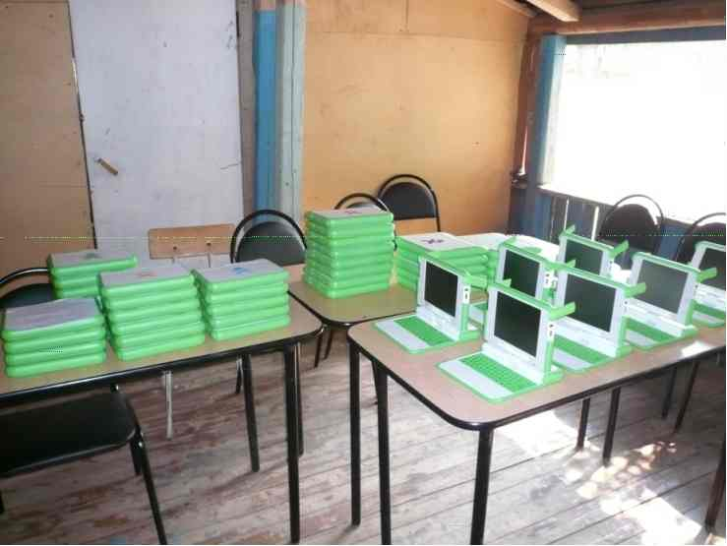куча ноутбуков
- C 10 по 20 августа 2008 года kuv и kin были в местечке Старая Пустынь Нижегородской области и участвовали в лагере "Цифровая экология 2008" в качестве техников и специалистов по ноутбукам OLPC XO.
- Эта страничка даст представление о том, что там происходило. Также планируется рассказать всем интересующимся о лагере на собрании OSLL. Можно ознакомиться с частью фотографий, зайти на вики проекта, которую дополняли ученики, поглядеть хронологию событий
Для начала черновой план, откуда я попытался убрать всю восторженность:
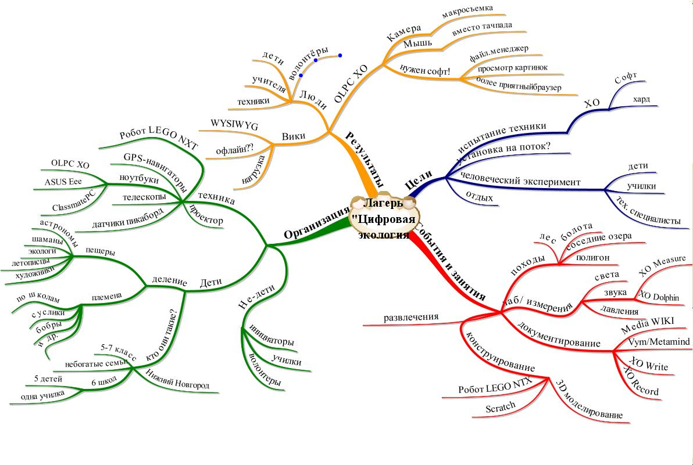

Введение
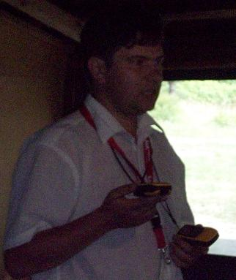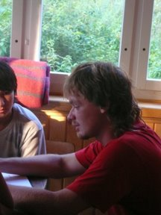
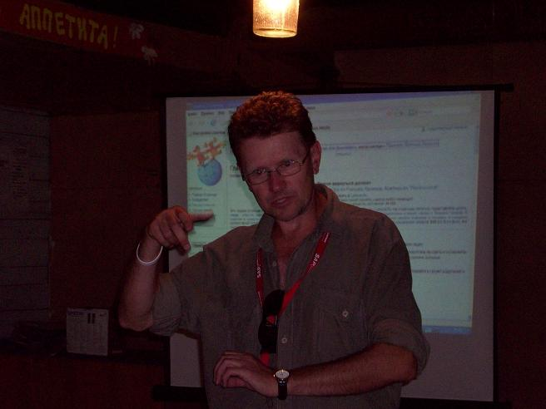Сергей Шустов, художник, музакант, эколог, учитель, писатель
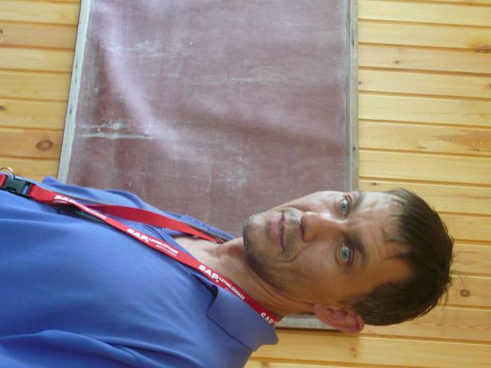Евгений Патаракин -- специалист по программированию, веб2.0 и e-learning
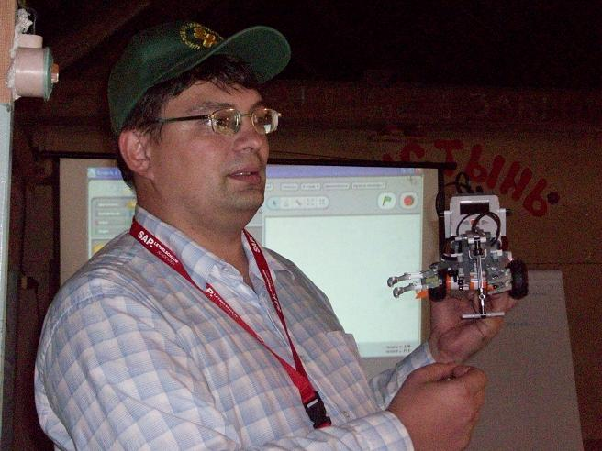Борис Ярмахов, координатор и лидер, джаз-гитарист
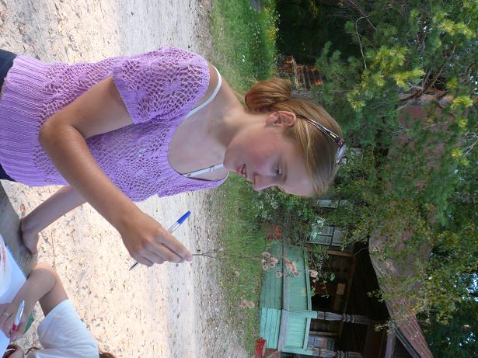Ирина Бахарева, волонтер НГПУ, геолог
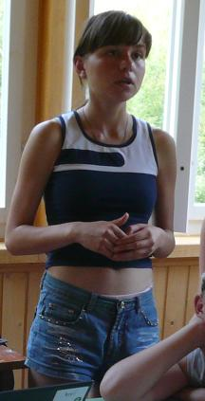Татьяна Модина, волонтер НГПУ, эколог
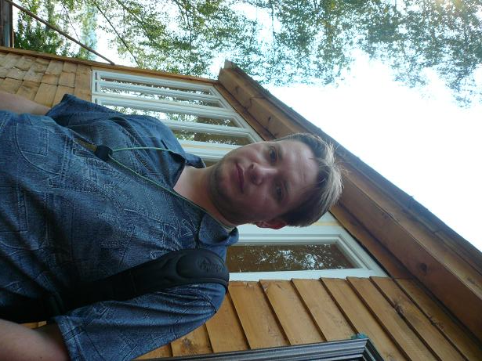Василий Буров, тех.специалист
- Человек из Нижегородского гос. педагогического университета Борис Борисович Ярмахов затеял проект лагеря, в котором дети 5-7 классов смогут соприкоснуться, с одной стороны, с краснокнижной природой Нижегородской области, а с другой – с современной техникой.
- Борис Борисович изыскал деньги на мероприятие и нашел заинтересованных людей. Помимо прочей техники, о которой бует сказано ниже, удалось приобрести 50 ноутбуков OLPC XO, которые оплатил фонд Making miles for millenium.
- Далее я расскажу о людях, которые помогали “делать наши дни”, об их целях, о технических приспособлениях, испытуемых детях и о том, что все эти субъекты там делали

Техника

Asus Eee PC, Classmate PC
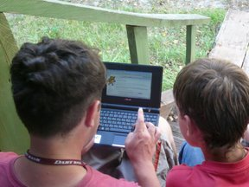
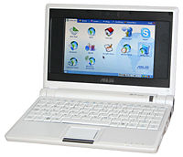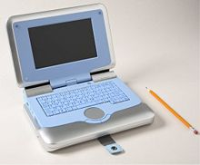
- EEe Вот тут много про этот ноутбучек. Абсолютно стандартное наполнение, лицензионный Windows. Стоимость сейчас около 7000р. Использовался в основном, как база для Scratch до привоза ХО.
- Classmate Тоже все стандартное. Был в количестве одной штуки и почти не использовался.

Picoboard и датчики
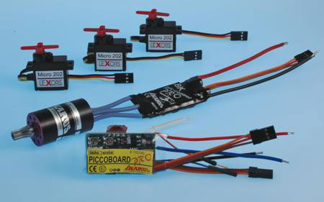датчики
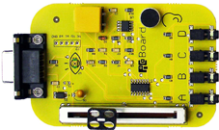Доска
- Вот здесь можно получить quickstart . Общая суть прибора такая – досочка с сенсорами и классной интеграцией с детской обучающей программой Scratch. Можно воздействовать на сенсоры и писать программки в Скретче, которые будут по изменению показаний с датчиков делать чего-нибудь весёлое. Очень советую посмотреть youtube-записи Евгения патаракина на тему cкретча и пикоборда. Рекомендую смотреть тут.
- Кроме пикоборда у нас были и другие виды датчиков: один прибор, с помощью которого измеряли, преимущественно освещенность, и две программы на XO – Distance(определение расстояния между двумя ноутбуками) и рисующая графики звуковых колебаний программа Measure. Ученики записывали песенки разными голосами, а затем сравнивали графики. Мимоходом освоили понятия амплитуды и частоты.

LEGO NXT
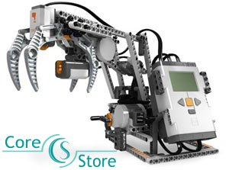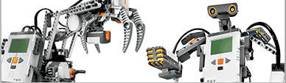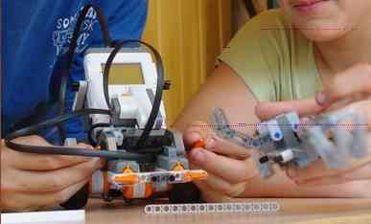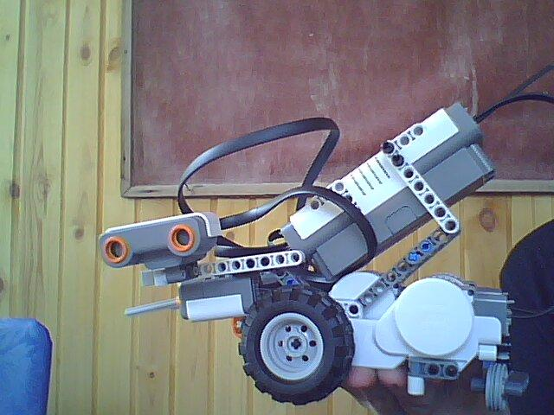

Знакомство
- Робот ( официальная страница проекта ), привезенный одним из инициаторов лагеря из Америки (впрочем, у нас купить такого тоже можно) представляет собой набор из платформы с большим количество дырок, три сервомотора, много-много сенсоров-датчиков ну и детальки для построения конечностей, платформ и других аддонов, состав которых ограничен только извращенностью вашего воображения. А еще в комплект к нему идет приятная SDK, основанная на LabView – для тех, кто не хочет писать на Java.
- Вот так выглядят куски робота:
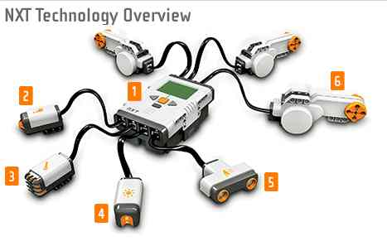
- Вот так выглядит программка в их SDK Кликабельная версия
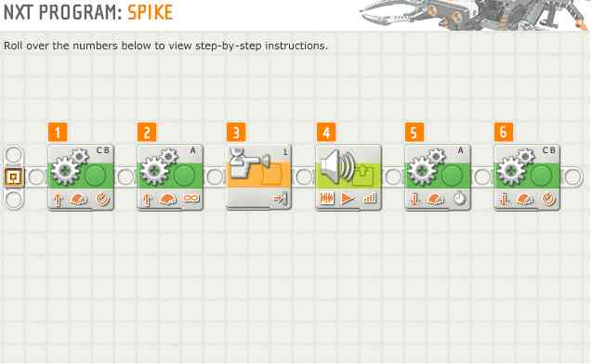

Работа

GPS-оборудование
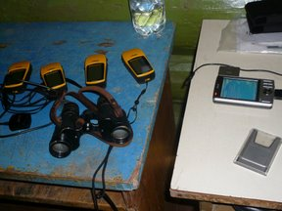КПКшки и навигаторы
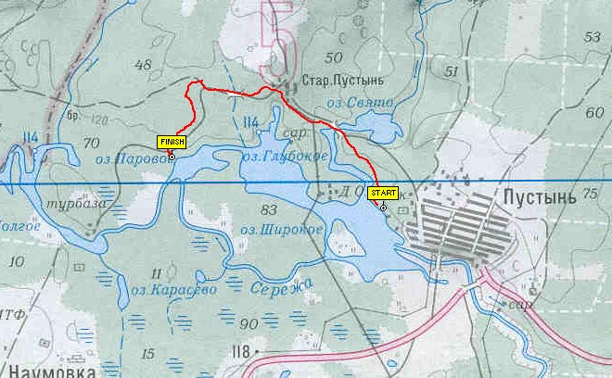

Занятия
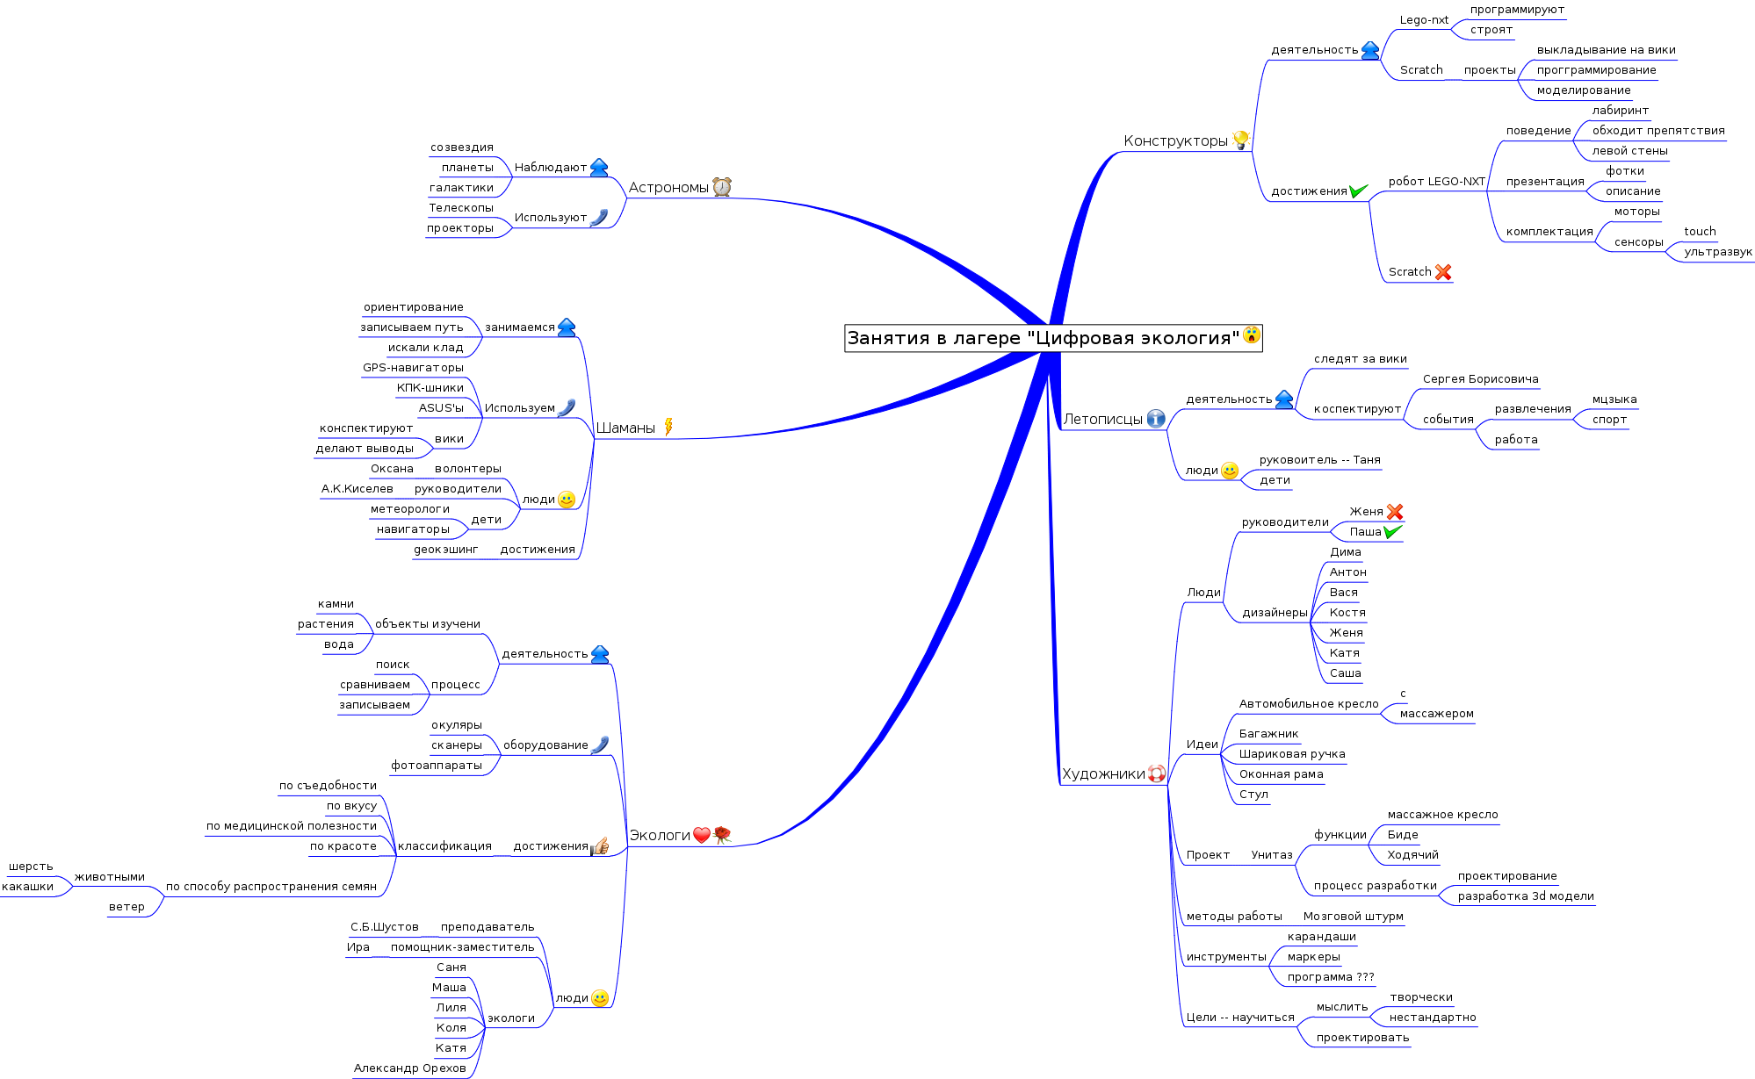
- Области деятельности детей были сильно переплетены, но в каждой области была группа экспертов. Ученики были сгруппированы по занятиям, которым им предстоит заниматься добавить в проблемы!! :
  - Экологи - коллекции трав и минералов, работа с вики, физические измерения
  - Конструкторы – программирование Scratch, робот,
  - Художники – моделирование, ,проект самоходного унитаза (но по всем правилам проектов технического дизайна)
  - Астрономы – карты звездного неба, наблюдение за планетами, Луной, туманностями
  - Шаманы – освоение GPS-навигаторов, картография, замеры погоды
  - Летописцы – вики, XO Write, консультирование по вики всех остальных
А майндмапку, которую мы видим сверху – составили тоже дети в замечательной (единственной доступной) программе Vym.

Экологические походы и исследования
- Почти каждый день происходили походы в леса, болота или на соседние озёра. Там дети слушали лекции профессионального эколога (оформлял и иллюстрировал Красную книгу Нижегородской области)и педагога, фотографировали растения, которые нельзя срывать, делали сборы и гербарии из того, что можно.
- Один из ребят стал экспертом в области минералов, на последнем вечере он рассказывал об их названиях и свойствах, их применении в хозяйстве.
- В лагере было две серьезные маленькие художницы – одна из них была столь любезна, что устроила выставку своих работ в карандаше и акварели.

Конструкторская работа
- Конструкторы под руководством неутомимого эксперта по стыковке программирования и веб-два-ноля с образованием, Евгения Патаракина занимались:
- Программированием в среде Scratch .
  - Сам Скретч представляет собой систему для обучения детей программированию, впитавшую в себя опыт черепашки-ЛОГО и Squeak. Она включает в себя, во первых, все элементы породившей её системы ЛОГО ( ссылка); во-вторых, объектную идеологию и работу с внешними устройствами (как наиболее яркий пример – пикоборд). Типичная программа на скретч выглядит примерно так:
Желающим познакомиться со Скретчем сначала можно пройти сюда
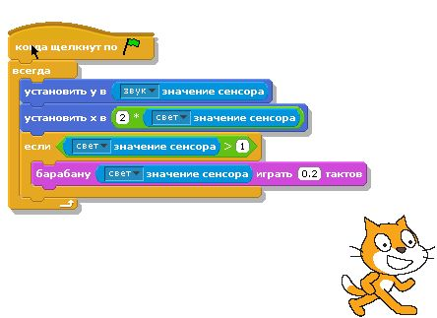программа общения с пикобордом
- Программированием робота (с помощью Василия Бурова)
  - После того как мы осмотрели робота и научили его делать самые простые вещи, механоид был передан детям. Дети сначала тоже просто игрались с датчиками, осваивали SDK, добавляли конечности. Затем решили сделать работающего и полезного робота.
  - Первая идея была такой: робот с помощью инфракрасного и светового датчиков следит за окружающей средой. При приближении живого объекта (который загораживает свет или же излучает тепло), робот поворачивает в его направлении и начинает следовать за объектом на расстоянии метра. Расстояние замеряется ультразвуком. При хлопке в ладоши робот оставляет текущую цель и снова следит за обстановкой. Идея не была реализована, потому что не хватило датчиков для задачи следования за целью – нужно было иметь хотя бы два ультразвука.
  - Вторую идею придумали дети – робот, обходящий лабиринт. Он следил за тем, чтобы по левую сторону была стенка и, врезаясь в поворот, отъезжал назад. Использовали тыкательный сенсор и ультразвук. Видео, демонстрирующее робота, которого собрали дети
  - Перед началом работы на ивом роботе, дети смоделировали его поведение в среде программирования Scratch. По окончании работ и испытаний ребята задокументировали результаты в вики. Эту страничку можно глянуть вот тут

Дизайнерская работа
- Среди взрослых участников лагеря был человек, профессионально занятый в области технологического дизайна. На его уроках они прошли все стадии цикла промышленного дизайна и немного соприкоснулись с 3d моделированием. Результаты их деятельности, вообще говоря, плохо документировались, но кое-что можно глянуть тут.
* Проект самоходного унитаза с голографическими шторами и массажером был близок завершению и закончился построением 3D модели продукта.

Астрономические исследования
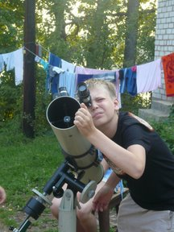
Руководитель кафедры астрономов рассказывала детям о звездах и космосе, показывала космические фотографии, водила смотреть на луну и юпитер в телескоп. А еще она обучала их ориентироваться в лесу, рассказывала о том как по звездам определять стороны света. Хотя все время вечера и ночи были светлыми за счет полной луны и звезд практически не было видно. В субботний вечер, дети наблюдали лунное затмение.

Геоинформационные технологии
- Свое оборудование группа Шаманов (навигаторов), использовала для того, чтобы размечать карту, следить за погодой. В коомнате-пещере стояла метеостанция, поключенная к ноутбуку. Эта система круглосуточно фиксировала и отображала состояние погоды. На экране ноутбука отображалась текущая температура, влажность и давление. Таже они делали привязку к картам по координатам и документировали все это в вики. В пещере использовалось много различных GPS-навигаторов: модели и марки. Все пятеро учеников научились с ними работать. Все данные с GPS переносились в компьютер и сохранялись в виде треков - наборов точек. Любой трек можно было наложить на карту и посмотреть результат. В вики есть пара примеров походов ссылки. Если говорить с технической точки зрения, то желтые навигаторы были лучшим, что там было из GPS-устройств.

Игра Геокешинг
- В субботу в лагере проходила игра Геокешинг.
Утром был проложен маршрут (фото с прокладки маршрута здесь), который после обеда должны были пройти команды. Маршрут начинался в лагере на пляже и заканчивался на другой стороне озера, в местечке под названем Лихутин Мыс, на котором стоял лагерь московских школьников.
- По плану после прохождения маршрута каждая команда должна была пройти и полосу препятствий.
- Дети должны были итди от точки к точке и делать возле каждой общую фотографию, подтверждающую факт ее прохождения.
- Команд было пять. Одна школа, одна команда. С командой шли вожатые.
- Команды из лагеря стартовали с интервалом в 10 минут, чтобы не идти друг за другом.
- На финиш пришла первой команда, стартовавшая второй – у нее оказалось самое маленькое время прохождения. В среднем время варьировалось довольно сильно – от наименьшего результата где-то в полтора часа до результата в 2ч 20мин.
- каждая пройденная точка была отражена в фотоотчете
- Среди заданий полосы препятствий были относящиеся к туризму и экологии, например, определение растений и видов узлов.

Документирование
- Документирование происходило в следующих формах: в вики писались ежедневные отчеты товарищами Летописцами. ПО рубрикам составлялись статьи о растениях и минералах. События вне работы также заносились в вики, к примеру, приезд фолк-группы Ahos.
- В процессе похода все носили с собой ноутбучки и пытались записывать на ходу. Обнажилась проблема – отсутствие нормального текстового редактора или вещи, его заменяющей. Пока мне кажется, что для целей моментального конспектирования с помощью компьютера лучше всего подходят майндмапы.
- Дети пытались также делать снимки с помощью своих ХО. Обнаружилась проблема с камерой – для целей экологии, где чаще всего применяется макросъемка, приходилось использовать обычные фотоаппараты.

Развлечения
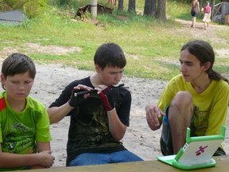
- Развлечений было много. Большинство касались музыки. С детьми мы пытались осваивать программы серии Tam-tam (музыкальные редакторы разного уровня сложности для ХО), подбирая мелодии на файф-флейте. При работе с музыкальными редакторами особенно остро мешал тачпад – они основаны сплошь на drag-and-drop и имеют очень мелкие детали.
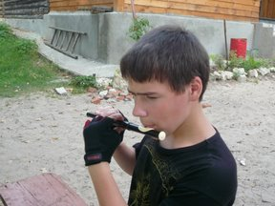Юный Никита был настолько суров, что научился играть за два дня
- В середине лагеря к нам приехала фолк-группа Ahos. Учили танцевать ирландские танцы, меня и моего флейтового протеже учили играть на дуде.
- Оказалось, что старший эколог неплох во владении клавишными и играл в первыц день детям Баха. А Борис Борисович кроме того, что умеет организовывать большие массы людей, отлично поддерживает игру джаза дуэтом на гитаре и скрипке.
- Последние несколько дней детям и взрослым читали средневековую поэзию. Там же, у костра дети играли на своих гитарках, пока учителя не загоняли их спать за исполнение, например, “Мамы-анархии”.
- Как же! Учителя! Представим мини-галерею, посвященную школьной педагогике:
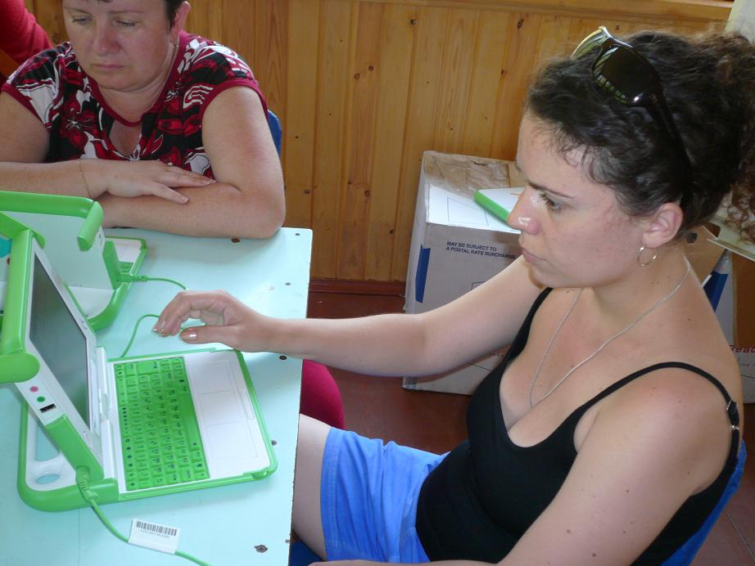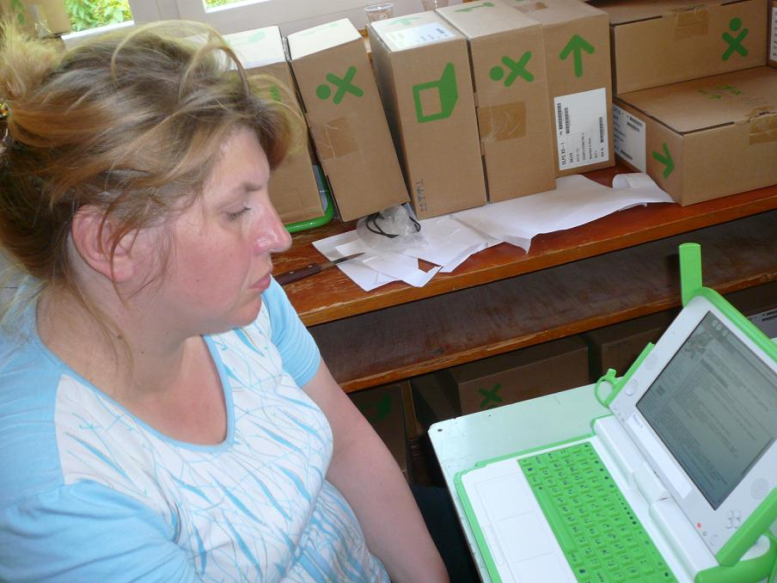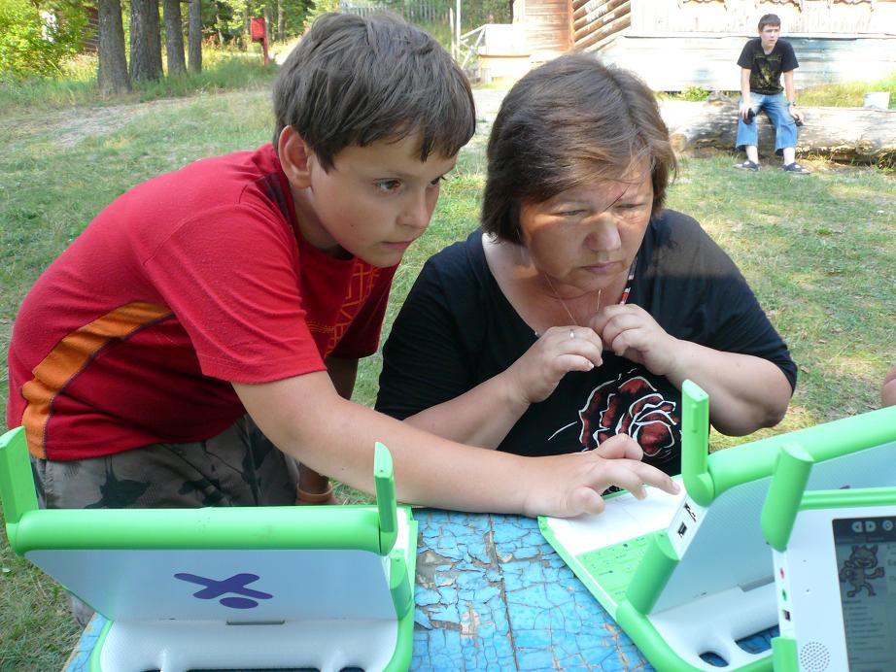

Выводы и список проблем
- Вики
  - для МедиаВики необходимо добавить панель инструментов, либо поставить WYSIWYG-плагин
  - необходим хороший и небольшой мануал с наглядными примерами и только насчет наиболее употребляемых конструкций
  - в следующий раз надо не забыть про RSS для оповещения всех о действиях в вики
- XO
  - нужны мышки. Для программ вроде графических или музыкальных редакторов просто необходимо использовать именно мышь.
  - на тачпадах нужен двойной клик. два раза стукнул по тачпаду – получился даблклик. Дети сильно к этому привыкли, это бросалось в глаза.
  - нужен файловый менеджер.
  - нужен браузер, не столь активно использующий идею Activities. К примеру, при загрузке файлов на вики ему лучше бы показывать структуру директорий.
- Инструменты
  - нужно средство быстрого конспектирования. Я думаю, что Vym.
  - надо попробовать сделать в камере режим макросъемки
- Организация
  - распределение по родам деятельности (пещерам) должно быть более добровольным
  - пещера Летописцев в том виде, в каком она была в лагере – была не слишком интересна детям.
  - волонтеры должны быть извещены о своей роли в лагере заранее. Подавляющее большинство волонтеров не понимали, зачем они приехали.
  - нужно научиться отбирать именно таких волонтеров как Ирина и Татьяна, а не как восем остальных девушек, принявших ярко-пассивную позицию.
  - во время составления майндмапа дети очень интересовались несвоими пещерами. Есть смысл проводить ежедневные обзоры деятельности.
- Требования к специалистам от OSLL. Частенько в лагере ощущал себя тупым и не оправдывающим ожиданий. А надо-то было просто подтянуть свои знания по вопросам:
  - администрирование беспроводных сетей
  - работа с XO-программами
  - понимание mesh-cетей на уровне админа
  - Настройка Apache
  - bash-скрипты

Ссылки
- новости на не-нашем
- ссылки на фото в блоге
- Астро вики -- еще один отчет

